福建水产饲料信息
第42期

（总521期）

2015年11月9日
福建省水产饲料同业协会秘书处 E-mail:fafta007@vip.163.com

转型升级中的中国渔业
综合信息
在11月3日召开的2015年国际水产品可持续发展大会上，中国水产流通与加工协会常务副会长崔和博士做了题为“中国渔业的转型升级”的主题报告。在报告中，崔和博士从中国渔业产业的现状与转型的动力、转型的选择及理由和可持续升级导向等三个方面进行了详细的阐述和深入的剖析。
- 中国渔业产业的现状与转型的动力：
中国是水产品生产、贸易、消费最大的国家。面对国际错综复杂的经济形势，以及中国经济增长放缓的局面，中国渔业的转型升级已成为必然的选择。从渔业生产来看：捕捞业连续多年零增长；水产养殖饱和；加工业增速变缓。由量变---质变---增值。从水产品贸易看：连续15年的出口正增长，今年将出现首次下降。从消费来看：人们的消费越来越理性，奢华消费明显下降，奢华餐厅关闭，鱼翅、燕窝销量下降70%。
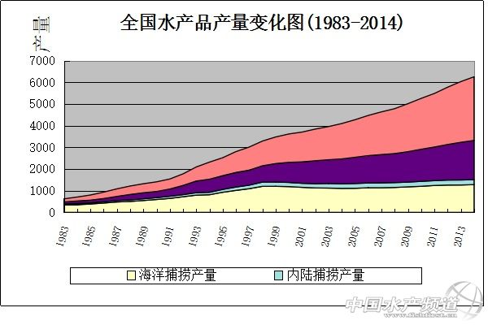
二、转型的选择及理由：
捕捞业：1、中国政府将生态文明建设放在空前高度，环境保护的力度超过历史任何时期。2、2014年，大量非法渔船被拆解，或沉没（做人工渔礁），或改做其他用途，仅浙江省就销毁捕捞渔船上万艘。3、为了保护渔业资源，17年来，中国在黄渤海、东海、南海全面实施的伏季休渔制度也在不断完善。4、对捕捞渔船的网具、网目提出严格要求。
水产养殖的转型——
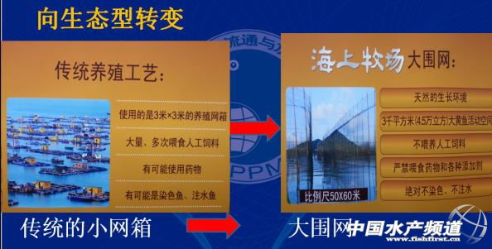
发展生态水产养殖业，用5-10年的时间，使养殖的比例从目前的73.5%提高到80%，减轻对海洋资源依赖的压力。继续降低海洋捕捞的产量，提高海洋捕捞的商品率，让捕捞产品的价格翻番，保护渔民的生计。
粗放的水产养殖已经到了尽头，出口的乏力，内需的恒定，养殖业必须转向，生态、高质量、可持续。
低营养级的水生生物，中国养殖的最多，滤食性的鲤科鱼类，占世界总产量的80%；贝类占世界的60%；藻类也最多。营养与饲料研发的进步，饲料效率提高；鱼粉替代物的大量应用。
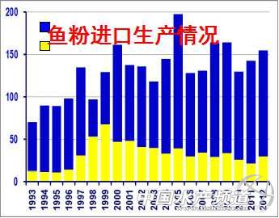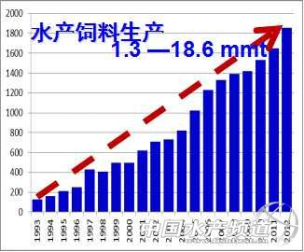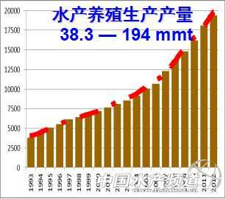
水产加工业的转型：中国现有水产品加工厂7000多家；今年，加工企业因污水排放不达标，关闭的企业，不少于500家；因兼并、重组、市场出问题（盲目扩张型、现金流断裂型、现金货物拆借等）加工企业数量减少近百家。加工能力过剩，原料短缺的矛盾显现；制约加工发展的因素叠加，贷款、用工（工期、薪水、年龄、跳槽、福利）、环保；来进料加工中，来料加工逐渐消失，转移到其他劳动力更便宜的国家。
1、面向的国内水产加工品潜力巨大消费市场；2、水产品加工从增量扩能转向提质做优、高效益；3、针对出口的下降，特别是来进料的加工出口下降最为明显，水产加工从国际分工转向产业下游（流通与零售）转变。4、发展海上冷藏运输、加工船，提高海上第一线渔获物原料冷冻保鲜水产品鲜度；5、鼓励第三方投资冷链物流，保障产业链延伸，提升产业支撑能力；6、利用国际资源，深化国际渔业合作交流，建设有效、常态、持续的全球海产资源供应链，开发与利用好大洋性资源。
水产品贸易的转型： 1、中国连续近20年的水产品高速进出口，在2015年出现转折。 2、几大进口市场（欧、美、日）消费萎靡。3、新兴市场变化莫测，俄罗斯受制裁，东盟不会有新的增长点非洲、南美增长有限。4、中国水产品，进口消费进入常态化。5、中国的转型可能演变成全球的转型，因为中国水产品国际贸易份额最高。
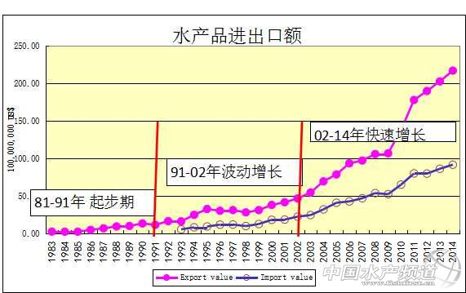
水产品消费转型:2015年，中国首次发布了水产品消费指南。借鉴了国际上经验，突出了中国的特点。
鼓励消费的目录涵盖了:①国内外的认证，MSC，ASC，BAP，Organic ，中国的 有机认证，绿色产品等； ②将低碳水产品（低营养级）滤食性水产品（鲤科鱼类、贝类）； ③碳汇水产品（藻类）列入鼓励消费的水产品。将来还会进一步完善。或许该指南对其他发展中国家，更具指导意义。
消费依据的提出
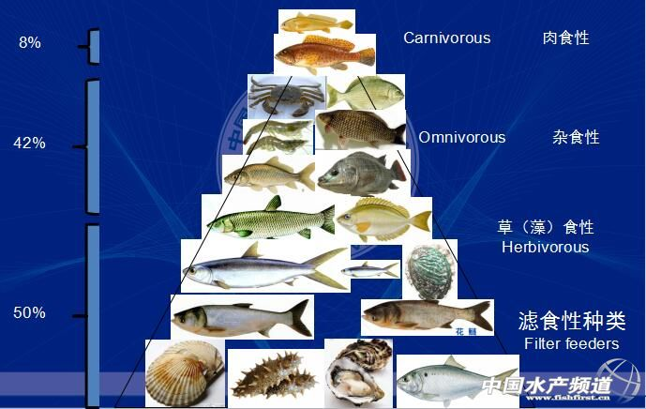
三、可持续升级导向养殖业将建立兼顾生态环境，低生态足迹，健康的养殖模式，逐步过渡到可持续发展。
捕捞业通过渔具、渔法限制，减少 幼鱼捕捞的比例，降低产量，自然就保护的资源，还可以提高效益。
加工企业通过兼并、重组、收购 ，摒弃无序竞争，形成跨国集团或国内大型企业。更多高附加值的产品出现在市场；副产物、低值海洋生物高值化利用水平提升。
渔业产业结构进一步优化升级；水产品质量更加安全可靠；市场准入制度的建立及完善。
渔业资源保护的力度进一步加大；连续多年开展水生生物增殖放流取得成绩，将进一步优化。渔业生态环境监测常态化。针对繁殖场、幼鱼区、濒危物种、湿地等建立保护区。多领域、多层次、全方位地可持续渔业的发展。中国将在渔业可持续发展的进程中，发挥积极的作用。

全国水产技术推广总站副站长李可心来闽调研
10月29日-30日，全国水产技术推广总站李可心副站长一行深入基层联系点——宁德蕉城区三都镇秋竹村开展调研。在蕉城区三都镇秋竹村，李站长召开座谈会，详细了解近段时间以来该村大黄鱼养殖、成品鱼销售、苗种生产、病害防控、养殖效益、村民生活等情况。
调研组一行来到三都湾海域养殖渔排，检查由省水技总站承担的2015年农业生态环境保护项目实施情况，对项目实施表示肯定并要求项目实施点加大推广力度；前往霞浦考察了福建一嘉海带良种场，对该场目前进行的良种生产给予了充分的肯定；检查全国渔情采集工作情况，看望渔情采集点的工作人员，慰问一线工作的同志。
2015年前三季度我省经济运行情况
前三季度，全省实现地区生产总值16398.67亿元，按可比价格计算，同比增长9.0%，增幅分别比一季度、上半年提高0.5%和0.4%，比上年同期回落0.5%。分产业看，第一产业增加值1220.50亿元，增长3.4%；第二产业增加值8735.91亿元，增长9.3%；第三产业增加值6442.26亿元，增长9.4%。三次产业结构由上年同期的7.8：54.1：38.1调整为7.4：53.3：39.3。
一、农业上产形势良好——前三季度全省农林牧副渔业总产值2151.88亿元，同比增长3.6%，增幅分别比一季度和上半年提高0.9%和0.4%。其中农、林、鱼业产值分别增长4.6%、3.6%和5.7%，牧业产值下降2.5%，农林牧渔服务业产值增长6.6%。
二、工业生产增幅放缓——前三季度全省规模以上工业增加值7859.68亿元，同比增长9.0%，增幅分别比一季度和上半年回落0.3%和0.4%。其中9月份规模以上工业实现增加值909.47亿元，同比增长7.5%，增幅分别比7月份和8月份回落1.3%和0.7%。1-8月全省规模以上工业企业实现利润总额1314.06亿元，同比增长10.0%，增幅分别比一季度和上半年提高3.9%和0.8%。
三、固定资产投资较快增长——前三季度全省固定资产投资15334.42亿元，同比增长18.1%，增幅比上半年提高0.6%，但比一季度回落2.1%。分产业看，第一产业投资350.93亿元，同比增长22.7%；第二产业投资5393.91亿元，增长17.2%；第三产业投资9589.58亿元，增长18.4%。前三季度资金到位15540.17亿元，增长12.2%。新开工项目计划总投资11779.66亿元，增长29.9%；新开工项目15842个，增加2228个。民间投资9232.28亿元，增长18.1%，占全省投资的比重为60.2%，拉动全省投资增长10.9%。
四、消费品市场平稳发展——前三季度全省实现社会消费品零售总额7494.19亿元，同比增长12.3%，增幅分别比一季度和上半年0.2%和0.1%。分地域看，城镇市场实现零售额增长12.1%；乡村市场实现零售额增长13.8%。
五、外贸出口增长放缓——前三季度全省海关进出口总额7842.34亿元，同比下降2.0%，降幅比上半年扩大1.5%。一季度增长1.7%。其中出口5214.35亿元，增长2.4%，增幅分别比一季度和上半年回落6.1%和1.9%；进口2627.99亿元，下降9.7%，降幅分别比一季度和上半年扩大0.7%和1.1%。实际利用外商直接投资59.70亿美元，同比增长6.9%增幅分别比一季度和上半年提高2.1%和2.6%。
六、居民消费价格累计涨幅扩大——前三季度全省基民消费价格同比上涨1.8%，涨幅分别比一季度和上半年扩大0.3%和0.2%。其中城市和农村均上涨1.8%。
七、城乡基民收入基本稳定——前三季度全省诚镇居民人均可支配收入26300.5元，同比增长8.5%，扣除价格因素，实际增长6.6%，比上年同期回落0.2%。全省农民人均可支配收入10169.1元，同比增长9.5%，扣除价格因素，实际增长7.6%，比上半年同期回落1.6%。
八、财政金融稳步增长——前三季度全省公共财政总收入3056.53亿元，同比增长7.7%，增幅分别比一季度和上半年提高2.2%和1.1%。其中地方公共财政收入1867.43亿元，增长6.6%，增幅分别比一季度和上半年提高3.9%和1.3%。前三季度全省公共财政支出2586.83亿元，同比增长16.8%，增幅分别比一季度和上半年提高7.0%和9.0%。

农业部对虾产业化智慧服务示范平台项目在我省实施
为做好“对虾产业化智慧服务示范平台”项目实施工作，也为水产养殖智慧服务提供典型经验，11月2日，由全国水产技术推广总站组织，福建省水产技术推广总站召开了“对虾产业化智慧服务示范平台建设”研讨会，全国水产技术推广总站李可心副站长出席会议。
会上，省水技总站黄健站长对福建对虾产业的发展情况进行了说明，相信通过示范平台的建设，对促进福建全省对虾产业的发展将起到极大的促进作用。项目技术支撑单位福建上润精密仪器有限公司介绍了该公司开发的“渔家慧”现代渔业服务平台建设的进展情况，详细说明了该平台的模式、服务内容、效果等。据悉，对虾产业智慧服务示范平台建设项目是由全国水产技术推广总站组织在福建、广东、广西、海南、江苏等对虾主产省（区）实施的。该项目力争用3年时间，通过应用物联网、云计算、大数据等现代信息技术，建立或优化对虾育苗、生产、销售、服务等产业链各个环节的信息系统，实现对虾产业产业全过程的信息追溯，并逐步打造一个覆盖对虾产业全过程、全国领先的对虾产业智慧服务示范平台。

第三届中国（国际）鲈鱼文化节在闽举行
10月28日，由福建闽威实业股份有限公司主办，中国渔业协会、上海股权托管交易中心等合作支持的第三届中国（国际）鲈鱼文化节暨闽威实业挂牌上市周年庆活动在福鼎市隆重举行。省政府外事办主任宋克宁，省海洋与渔业厅副巡视员刘常标，宁德市副市长曾智勇、政协副主席刘登健，上海海洋大学党委书记吴嘉敏，厦门海洋职业技术学院党委书记陈苏丽，省渔业行业协会会长王蔚茹，斯里兰卡-中国友好协会主席班德拉，同来自国内外渔业界、证券界的来宾300多人应邀出席。
闽威实业股份有限公司1992年成立以来，先后被确定为农业部福鼎花鲈良种场、农业部健康养殖示范场等，承担多项国家重大项目，获得省部级以上奖项10多项。2010年，福鼎市荣膺中国渔业协会授予的“中国鲈鱼之乡”称号。2011年3月，在福鼎市政府的支持和推动下，闽威公司成功举办首届中国鲈鱼文化节。

漳州大力挖掘南美白对虾经济价值和品牌价值
目前，漳州市已推广南美白对虾兑淡养殖及高位池养殖24080亩、产值10.35亿元以上，带动加工出口产量增加5705吨、产值增加4300万美元，大力推进南美白对虾产业健康、有序地发展。主要做法：
一是由漳州市水技站牵头制定《南美白对虾人工养成技术规范》。该成果进一步规范漳州市乃至全省南美白对虾的养殖，有效提高养殖业者的技术水平和经济效益。二是积极协调福建渔业十大品牌拍摄组专程拍摄南美白对虾宣传片，内容包括南美白对虾育苗、养殖、加工、美食烹饪等场景，宣传片将在动车等新媒体平台播放，为消费者全方位展示南美白对虾的渔业品牌价值。三是大力开展SPF(无特定病原)南美白对虾亲虾的引进、繁育与推广，带动漳州及周边地区SPF南美白对虾苗种年培育150亿尾以上、产值1.12亿元以上。

泉州出口增长，水产品占据半壁江山
在国外严苛的贸易技术壁垒，以及生产成本节节高升等因素影响下，泉州食品却实现逆市飘红，“稳坐钓鱼台”。记者从泉州检验检疫部门获悉，今年1—9月，泉州出口食品3.50亿美元，同比增长21.83%，出口值创历史同期新高。其水产品、糖果、罐头、茶叶、调味品和饮料等十多种食品，在日本、印尼、马来西亚、美国等全球80多个国家和地区广受好评。
据统计数据显示，今年前9个月，泉州出口水产品1.87亿美元，占同期全市食品出口额的53%，高居榜首。产品热销东南亚、欧盟、美国、加拿大、日本等30多个国家和地区。近几年泉州出口水产品市场一直保持着上升趋势：2013年，出口货值1.87亿美元，增117.2%；2014年，出口货值2.3亿美元，同比增长23%。
各地水产市场活鳗批发报价
北京地区11月9日报价：9.2万元/吨。福州地区11月4日报价：500g规格11.0万元/吨。厦门地区500g规格9.0万元/吨。广东地区11月6日基地价： 菜鳗8.5万元/吨，3p9.9万元/吨，4p12.0万元/吨，5p13.5万元/吨。日本东京中央批发市场10月16日报价：日本本地产，3p/，4p4300日元/kg，4.5p4400日元/kg, 5p4500日元/kg；中国台湾地区产，3p2950日元/kg，4p3450日元/kg，4.5p3650日元/kg，5p3850日元/kg，6p3900/日元/kg；中国大陆地区产，3p2950日元/kg，4p3450日元/kg，4.5p3650日元/kg，5p3850日元/kg，6p3900日元/kg。
11月5日，三河一色（新鳗）：3p3650日元/kg、4p4000日元/kg、5p4200日元/kg；九州地区（新鳗）：3p3550日元/kg、4p3900日元/kg、5p4100日元/kg。

今年1-9月份日本进口烤鳗制品高于去年同期
《日本养殖新闻》讯 据日本海关统计数据显示：2015年1—9月，日本累计进口烤鳗制品12571吨，远高于去年同期的8029吨。
9月份，日本进口的烤鳗制品全部来自中国大陆共计622吨。8月份，日本进口烤鳗制品667吨。其中，中国大陆产烤鳗制品为657吨。7月份，日本进口烤鳗制品1321吨。其中，中国大陆产烤鳗制品为1296吨;台湾产烤鳗制品为26吨。6月份，日本进口烤鳗制品2543吨。其中，中国大陆产烤鳗制品为2459吨;台湾产烤鳗制品为80吨。5月份，日本进口烤鳗制品2495吨。其中，中国大陆产烤鳗制品为2388吨;台湾产烤鳗制品为99吨。4月份，日本进口烤鳗制品1972吨。其中，中国大陆产烤鳗制品为1879吨;台湾产烤鳗制品为83吨。
由以上统计数据可以看出：日本九月份从中国大陆进口烤鳗制品622吨，是去年同期的3倍，远高于去年同期水平。2015年1-9月份，日本从中国大陆累计进口烤鳗制品12113吨，比去年同期的7899吨多4214吨。
中国大陆欧鳗出口时间延长一年时间，目前市场价格是2尾65元、2.5尾73元、3尾78元、4尾83元、5尾85元。欧鳗的价格动向一直备受日本市场烤鳗量贩店、便利店的关注。

目前我国水产新品种研发现状
养殖与饲料
水产良种一般指泛指部分具有优良经济性状和生产性能的原种和水产新品种。现阶段我国的水产新品种研发虽然具备一定的政策支持、技术保障、社会需求等利好因素刺激，但是依然面临种质资源衰退、重要种源依赖进口、研发体系尚不成熟、推广能力欠缺等因素限制，未来发展道路任重道远。
水产新品种研发基本情况：
1、发展历程：
虽然我国水产养殖业发展历史悠久，可以追溯到商周时期，距今约有3000多年，但是品种研发工作从20世纪60年代才开始，起初只是对部分养殖品种进行有意识的人工改良。发展历程大致分为三个阶段：第一阶段，1957年以前，粗放生产苗种阶段。苗种供应主要依靠天然水域采捕培育，1957年育苗采捕量达到234亿尾。第二阶段，突破人工繁殖技术阶段。1958年我国突破家鱼人工繁殖后，大批野生种和驯养种的人工育苗技术被突破。与此同时，从国外进行引种试养也形成了一定的产业规模。第三阶段，培育研发起步阶段。随着水产养殖业的迅猛发展，20世纪80年代末90年代初由于养殖品种退化而引起的养殖病害频发等问题凸显，迫切需求研发水产新品种。1991国家成立了全国水产原种和良种审定委员会，对水产新品种的审定也正式提上日程。20世纪90年代，共育成兴国红鲤、荷包红鲤、彭泽鲫等多个水产新品种。从此，我国水产新品种研发工作拉开帷幕。
2、育种研发技术：
目前我国水产育种研发技术主要包括选择育种技术、杂交育种技术、细胞工程育种技术和分子育种技术。研究最多、使用最广泛的是群体选择技术。在2000年以后，我国引进并建立了多性状复合技术，迅速在多个养殖品种推广应用。该技术大规模建立家系，对家系和个体标记识别，利用个体本身、同胞、祖先和后代等系谱和测定信息，通过约束极大似然法（restrictedmaxi?mumlikelihood,REML）和最佳线性无偏预测法（bestlinearunbiasedprediction,BLUP）进行遗传评定，依据综合选择指数选择留种亲本，严格地在家系和个体水平上选种和配种，解决近亲交配及由此导致的种质退化问题。
杂交育种是充分利用种群间的互补效应，尤其是杂交优势。所谓杂交优势，是指不同种群杂交所产生的杂种，其生活力、生长势和生产性能在一定程度上优于两个亲本种群平均值。在水产养殖中，杂交育种有两种方式：种内杂交和种间杂交。种内杂交研究的主要目标性状为生长速度和抗逆性，目标为培育出高产且抗逆性强的新品种。种间杂交可以用来提高生长速度、调节性别比例、培育不育群体、改善肉质、增强抗病力、增强对极端环境的适应能力、改善重要经济性状等。
细胞工程育种技术和分子育种技术是相对新颖的技术。细胞工程育种技术是在细胞和染色体水平上进行遗传操作改良品种的育种技术，是近年来的研究热点之一。水产生物的细胞工程育种技术研究，目前主要有多倍体育种、雌核发育、单性苗种培育、细胞融合及核质杂交（核移植）等。在分子生物学技术方面，已经对分子辅助育种技术、全基因组育种技术等进行探索和研究，初步建立了相关的技术体系，目前水产养殖生物分子标记的研究多是通过筛选和目标性状相关联的各种分子标记，从而达到间接辅助选育研究的目的。
3、研发成果：
据统计，目前我国已经报道的水产生物有几千种，其中可以养殖的水产种类有170多种，主要养殖经济品种40多种，主要包括“四大家鱼”、鲤、鲫、鲂、鳜、罗非鱼、鳗鲡、鲷、乌鳢、鲈、鲶、黄颡鱼、牙鲆、石斑鱼、鮰、大黄鱼、鲑鳟鱼、大菱鲆、鲟鱼、鮠、对虾、小龙虾（克氏原螯虾）、扇贝、牡蛎、蛤、珍珠贝、鲍鱼、海带、紫菜、裙带菜、海参、海胆、中华鳖等。这些都是目前我国水产新品种研发的主要对象。
截至2015年，国家农业部公告的水产新品种有156个，除了30个引进种外，自主培育的水产新品种有126个，其中选育种76个，占49%；杂交种45个，占29%；其他类5个占3%。除了草鱼之外，重要的养殖种类基本实现新品种的突破。鱼类87个，占56%；虾类14个，占9%；蟹类5个，占3%；贝类21个，占13.5%；藻类21个，占13.5%；其他种类8个，占5%。主要表现出以下特点：
一是年均育成数量逐渐增多。2000年以前累计完成40个，2001年至2005年完成21个，2006年至2010年完成39个，2011年至2014年完成56个（详见图1）。近年来贝类与藻类品种数量增加明显。42个贝类和藻类新品种中，25个是近4年完成的。
二是部分品种优势明显。鲤鱼、鲫鱼、罗非鱼和海带新品种较多。鲤鱼登记引进种4个，自主培育了24个；鲫鱼无登记引进种，自主培育了12个；罗非鱼登记引进种3个，自主培育了8个；海带无登记引进种，自主培育了10个。有5个及以上水产新品种的还有南美白对虾。另外，系列品种不断推出，如吉富罗非鱼—新吉富罗非鱼—吉丽罗非鱼，建鲤—津新鲤—津新鲤2号，“中科红”海湾扇贝—海湾扇贝“中科2号”，“蓬莱红”扇贝—栉孔扇贝“蓬莱红2号”，海带“东方1号”—“东方2号”—“东方3号”—“东方6号”—“东方7号”，坛紫菜“申福1号”—“申福2号”；条斑紫菜“苏通1号”—“苏通2号”；裙带菜“海宝1号”—“海宝2号”等。
三是研发主体多元化。统计发现，新品种（包括引进种）第一培育单位基本涵盖了我国水产行业的主要研究机构，包括科研院所、水产类大专院校、水产推广机构、水产类企业等，分别为80个、40个、7个、29个。研发主体主要以科研院所与大专院校为主，近年来企业参与程度增加。1家单位独立培育的品种有93个，占60%；2家及以上单位联合培育的品种有63个，占40%；3家及以上单位联合培育的品种14个，不足10%。
4、引进种利用现状与问题：
我国是世界上水产引种最多的国家之一。据不完全统计，我国共引进水产养殖种类140多种，其中鱼类90余种，虾类10余种，贝类10余种，藻类10余种，其它种类10余种，登记为水产新品种的有30种。另外，直接利用引进种研发获得的新品种有23个，可以说我国1/3的水产新品种源自于引进种。水产苗种的引进对促进我国水产养殖业的发展起到了重要作用，其中罗非鱼、大菱鲆、鳗鱼、南美白对虾、扇贝（海湾扇贝和虾夷扇贝）等已成为我国重要水产品，创造了巨大的产业价值。2013年我国罗非鱼的养殖产量达到165.77万吨，南美白对虾的养殖产量达到142.98万吨。从2009年开始，国家未再对引进种进行认定。
引种促进了养殖业的发展，但不能解决我国水产苗种发展的根本问题。目前引种工作非法引进多，合法引进少；盲目引进多，科学论证少；未经检疫多，防病处理少；急于推广多，认真评估少；重复引进多，保种选育少。引种不可避免存在以下风险：一是引种受制于人。不但价格被垄断控制而且所引种一般从第二代开始就明显表现出退化，无法继续使用。二是面临外来物种入侵的威胁。目前己显现出危害的水生入侵动植物有小龙虾、鳄鱼、福寿螺、水葫芦等。三是引进种携带寄生虫及病害的问题。有报道称，造成我国水产养殖重大损失的病害很多都是由被动引进的病毒造成，如：对虾白斑杆状和桃拉病毒、牙鲆虹彩病毒等。
5、成果推广：
目前我国的水产新品种推广主体基本以培育单位为核心，以市场需求为导向。培育单位直接或间接将新品种苗种销售给养殖户。养殖效果良好的品种会受到养殖户的青睐，进而刺激苗种销量增加，推广效应逐步扩大。建鲤、彭泽鲫、团头鲂“浦江1号”、中国对虾“黄海1号”等一批品种经养殖效果检验，推广效果良好，其知名度不断提高，占据一定的市场，生产贡献不断提高。农业部每年会发布主推品种技术，引导各地从政策层面进一步支持推广可能具备一定潜力的品种。据调研了解，仍然存在一部分品种，因为培育单位自身推广能力限制或者品种特异性等因素，获得新品种证书后即被束之高阁，无法发挥生产效应。
秘鲁中北部捕鱼配额高于预期
原料市场
11月4日晚，秘鲁生产部终于没辜负鱼粉行业人的苦等，中北部第二捕季配额终于公布，配额数量111万吨，捕鱼日期为2015年11月17日至2016年1月31日。相比以往同期配额，此次捕鱼量相对较少，但高于预期水平，对鱼粉销售心态产生影响，鱼粉价格预计会有所调整。后期实际捕鱼量如何更令人关注。
从10月份开始到现在，纠结了一个多月，从338万吨资源到0配额的预期，再到11月份的607万吨资源111万吨的配额，跌宕起伏的大戏使鱼粉人心潮澎湃难以平静。在等待配额出来的日子，鱼粉人等待配额的消息，跟等待彩票开奖的心情一样。客观来说，111万吨的配额属于小微配额，即使全部完成，也不过是生产25万吨的鱼粉。但是在之前我们已经做好了0配额的心理准备下，这时候的111万吨也被理解为大配额。
在长达一个月的炒作下，国内鱼粉市场已经认可并且接受了秘鲁鯷鱼资源糟糕的情况，甚至是做好了0配额的准备。在10月份的时候，国内掀起了一波饲料企业采购小高峰。这一波大型饲料企业，诸如海大、通威、粤海等均采购下较为充足的库存。10月底，秘鲁超级蒸汽鱼粉已经上涨至14000元/吨，这个时候大企业已经做好准备，而中小企业多采取随买随用的策略。
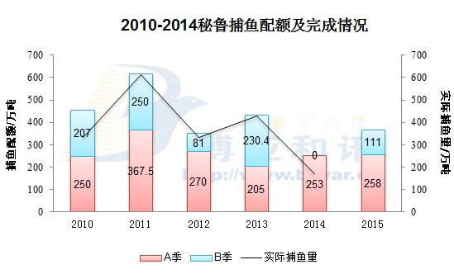
鱼 粉 市 场（2015年11月9日）
秘鲁中北部第二捕季配额11万吨，在人们预料之中，合乎情理。据秘鲁海洋研究院发布的评估报告显示，目前中北部沿海约有607万吨的鳀鱼资源，除去111万吨的配额外，还有约500万吨的鳀鱼资源可用于循环发展。但报告同时指出，由于鱼群迁移导致分布不均匀带来的偏差，需要继续密切关注鱼资源的动态。当前，秘鲁外盘对超级蒸汽鱼粉预售价为CFR2100美元/吨。
秘鲁中北部第二捕季配额以来，国内主要港口鱼粉报价应声下调，回落幅度虽不大，但体现鱼粉经销商心态有所承压，出现套现情绪。随秘鲁配额确定进口鱼粉价格回落，国产鱼粉价格跟随回调。目前，山东地区部分持货厂商对64%蛋白TVN120半脱脂国产鱼粉报价在10000元/吨附近，浙江地区主要持货厂商对60%蛋白TVN150全脂国产鱼粉报价9300元/吨附近。
港 口 | FAQ65%鱼粉 | 超级蒸汽鱼粉
上海港 | 11700-11800 | 13800
天津港 | 11900-12000 | 13800
大连港 | 11700-11800 | 13800
广州港 | 11700-11800 | 13500（新货）

豆 粕 市 场43%（2015年11月9日）
美豆收割基本结束，供应过剩和出口需求疲软对当前盘面构成双重阻力，上周美豆市场价格低位振荡，整体反弹乏力。国内新豆陆续上市，南北方大豆价格整体走势低迷，市场购销依然清淡，维持弱势局面。受现货市场低迷影响，大豆期货失守多年重要支撑位，呈现低位徘徊走势。内外价差明显，国产大豆需求受到挤压，自主性上涨动力匮乏。国内豆粕供应充足，禽类和水产养殖对菜粕需求下降，在外盘维持弱势状态下国内粕类市场仍会继续回落。
黑龙江哈 尔滨地区 | 吉 林  长春地区 | 辽 宁  大连地区 | 河北秦皇 岛 地 区 | 山 东  烟台地区 | 江苏连云  港 地 区 | 广西防城港 地 区 | 河 南  周口地区 | 广 东  东莞地区 | 福 建  泉州地区
3200 | 2810 | 2800 | 2760 | 2750 | 2820 | 2790 | 2900 | 2700 | 2820
福州海马饲料有限公司
福 建 天 马 科 技 集 团 股 份 有 限 公 司
福州大昌盛饲料有限公司
福建高龙实业有限公司
福州保税区龙马饲料有限公司
福建海荣生物科技股份有限公司

